DiveClub Che

ОКПД2 26.51.53.110

ГАЗОАНАЛИЗАТОР ПОРТАТИВНЫЙ
«Кислородомер»

Руководство по эксплуатации

Разработал
В.С. Стройлов
«__»_______________ 2023 г
Проверил
И.Ю. Лазаренко
«__»_______________ 2023 г
Нормоконтроль
В.С. Стройлов
«__»_______________ 2023 г

Содержание

Руководство по эксплуатации 1
1 Описание и работа изделия 4
1.1 Назначение изделия 4
1.2 Технические характеристики 4
1.3 Состав изделия 5
1.4 Устройство и работа 6
1.4.1 Принцип действия Газоанализатора 6
1.4.2 Устройство Газоанализатора 7
1.5 Упаковка 8
2 Использование по назначению 9
2.2 Подготовка изделия к использованию 9
2.3 Включение и самодиагностика Газоанализатора 9
2.4 Режимы работы дисплея 10
2.5 Режим "РАБОТА". Контроль параметров газовой смеси 11
2.6 Режим заряда аккумулятора 13
3 Перечень возможных неисправностей 14
4 Техническое обслуживание 15
4.1 Общие указания 15
4.2 Порядок технического обслуживания изделия 15
5 Хранение 17
6 Транспортирование 17
Приложение А (обязательное) 18

Настоящее руководство по эксплуатации (РЭ) предназначено для изучения принципа действия, правил эксплуатации и технического обслуживания портативного Газоанализатора (далее по тексту - Газоанализатор) «Кислородомер».
ВНИМАНИЕ

Газоанализатор является сложным техническим устройством, поэтому персонал перед получением допуска к самостоятельной эксплуатации должен тщательно изучить настоящее РЭ и пройти специальную подготовку.
Техническое обслуживание и текущий ремонт Газоанализатора должны проводить только те лица, у которых есть соответствующая квалификация и право на проведение этих работ.

- Описание и работа изделия
  - Назначение изделия
    - Газоанализатор «Кислородомер» предназначен для контроля и цифровой индикации параметров газовой среды.
    - Газоанализатор производит контроль параметров газовой среды:
- объёмная доля кислорода (% об.);
- максимальная рабочая глубина (м) при заданном парциальном давлении кислорода - Po₂
    - Газоанализатор предназначен для эксплуатации при следующих условиях окружающей среды:
- атмосферное давление от 86,0 до 106,7 кПа;
- температура воздуха от минус 20 °С до плюс 30 °С;
- относительная влажность воздуха (максимальное значение)
при температуре плюс 25 °С (без конденсата) 98 %.
    - Габаритные размеры L (78 мм) х B (64 мм) х H (35 мм).

Примечание - L - длина, В - ширина, Н - высота.
  - Технические характеристики
    - Контролируемые параметры, диапазоны контроля и возможные отклонения показаний Газоанализатора приведены в таблице 1.
Таблица 1
Контролируемый параметр | Единица диапазона | Рабочий диапазон | Возможные отклонения показаний
Объёмная доля кислорода | % об. | 0,0 — 100,0 | ± 0,1
Максимальная рабочая глубина | м | 4,0 — 400,0 | ± 0,1

    - Значения контролируемых параметров выводятся на дисплей Газоанализатора.

  - Состав изделия
    - Состав Газоанализатора соответствует таблице 3.
Таблица 3
Наименование | Обозначение | Кол.
Газоанализатор «Кислородомер» | — | 1
Составные части Газоанализатора
Блок индикации, совмещенный с платой электроники | — | 1
Датчик кислорода «Oksik 10» с ограничителем потока | — | 1
Аккумулятор Li-Poly 1000 mAh | — | 1
Эксплуатационная документация
Руководство по эксплуатации | — | 1

  - Устройство и работа
    - Принцип действия Газоанализатора
      - Газоанализатор производит контроль содержания кислорода в газовой смеси.
Для контроля парциального давления кислорода используется датчик кислорода «Oksik 10» (Точность ≤ ±0,2% О₂ в диапазоне 0-30%, < ±1,0% О₂ в диапазоне 0-100%) . В результате электрохимической реакции между катодом и анодом датчика кислорода «Oksik 10» вырабатывается сигнал постоянного тока. Сигнал пропорционален парциальному давлению О2 в газовой смеси. Встроенным в прибор преобразователем происходит оцифровка аналогового сигнала электрохимической ячейки и передача в цифровом виде в блок индикации.
      - Способ проникновения анализируемой газовой среды в датчик - диффузионный.
      - Информация об контролируемых значениях параметров газовой среды передается и отображается на дисплее изделия и является основным режимом работы Газоанализатора.
    - Устройство Газоанализатора
      - Газоанализатор представляет собой моноблок, в котором совмещен датчик кислорода и блок индикации.
      - Общий вид Газоанализатора соответствует рисунку 1.

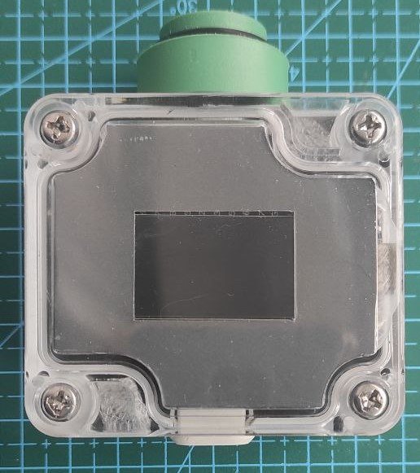
6
5
4
3
1
2

Рисунок 1. 1 – ввод газа; 2 - дисплей; 3 – кнопка ЛЕВАЯ; 4 –кнопка ПРАВАЯ; 5 - разъем USB-C для подключения к зарядному устройству; 6 – индикатор заряда

Кнопка ЛЕВАЯ предназначена для входа в режим установки порогового значения Ро₂ для расчета соответствующей максимальной глубины - MOD.
Кнопка ПРАВАЯ предназначена для входа в режим калибровки Газоанализатора.
«Подсказки» о назначении кнопок индицируются в верхней части экрана справа и слева соответственно.
Для предотвращения «случайных» нажатий кнопок, «нажатием» в данном документе считается удерживание ее в нажатом состоянии более полсекунды.
  - Упаковка
    - Газоанализатор упакован в тару для хранения и транспортировки.
    - В упаковочную тару вложен упаковочный лист и сопроводительная техническая документация.
Использование по назначению
  - Эксплуатационные ограничения
ВНИМАНИЕ
Не рекомендуется проведение калибровки Газоанализатора непосредственно после включения. Перед проведением калибровки необходимо убедиться в том, что показания на дисплее прибора не меняются в течение 30 секунд.
  - Подготовка изделия к использованию
    - После пребывания Газоанализатора в условиях низких температур необходимо выдержать его в закрытой упаковке при комнатной температуре не менее 3 ч.
    - Вынуть Газоанализатор из транспортной тары.
    - Произвести зарядку встроенного аккумулятора Газоанализатора до появления индикации о полном заряде в соответствии с подразделом 2.6 настоящего РЭ.
  - Включение и самодиагностика Газоанализатора
    - Для включения Газоанализатора необходимо одновременно нажать обе кнопки.
На дисплее последовательно отображается информация о названии Газоанализатора, информации о производителе, опционально принадлежность конкретному владельцу в течение 5 с.

    - Далее Газоанализатор переходит к выполнению программы самодиагностики, считывает установочные параметры из энергонезависимой памяти.
    - После прохождения внутренних тестов Газоанализатор переходит в рабочий режим.
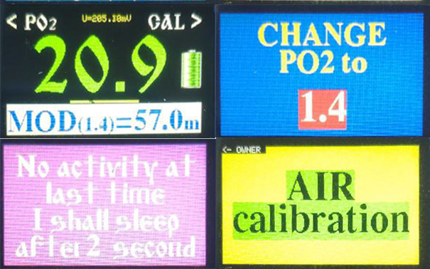
2

4

1

3

Рисунок 2. Режимы работы дисплея
  - Режимы работы дисплея
    - У Газоанализатора имеется несколько режимов работы дисплея (рисунок 2):
- (1) режим "РАБОТА", предназначенный для вывода текущих значений содержания кислорода, MOD при установленном пороговом значении Po₂, напряжения на датчике кислорода, а также уровне заряда батареи и примерном времени до выключения по причине бездействия;
- (2) режим изменения порогового значения Po₂ для расчета MOD;
- (5) режим "предупреждение о переходе в режим выключения", который выводится на 10 секунд после отсутствия активности Газоанализатора в течение 180 секунд (нет нажатия кнопок, не происходит изменение показателей газовой среды). После демонстрации данного экрана изделие переходит в ждущий режим, для прерывания режима выключения необходимо нажать любую кнопку.
- (6) режим "настройка по воздуху", предназначенный для проведения настройки канала контроля кислорода по воздуху;
- Алгоритм навигации в "МЕНЮ" приведен в приложении А.
  - Режим "РАБОТА". Контроль параметров газовой смеси
    - В режиме "РАБОТА" (рабочий режим) осуществляется индикация:
- напряжения на датчике кислорода
- текущих значений содержания кислорода в %;
- максимальной рабочей глубины в метрах при заданном пороговом значении Po₂.
    - Информация выводится непрерывно, интервал обновления – 1 секунда.
- После включения Газоанализатора и прохождения самодиагностики экран режима РАБОТА включается автоматически.
- Экран вывода параметров газовой среды приведен на рисунке ниже:
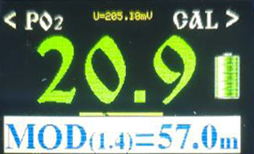
Рисунок 3. Экран вывода параметров газовой смеси.
В верхней строке отображается напряжение на датчике кислорода в мВ.
Во второй строке отображается текущее содержание кислорода в газовой среде в % и состояние заряда батареи.
Третья строка (уменьшающаяся жёлто-зелёная линия) является индикатором времени до перехода Газоанализатора в спящий режим. Засыпание Газоанализатора происходит через 10 секунд после полного исчезновения строки и демонстрации предупреждающего экрана 5 (Рисунок 2) на котором индицируется обратный отсчет.
В четвертой строке отображается максимальная рабочая глубина в метрах при заданном пороговом значении Po₂.
- Для измерения содержания кислорода в газовой смеси необходимо приоткрыть баллон до начала выхода газовой смеси, создав поток около 1л в минуту, поднести патрубок Газоанализатора (Рисунок 1, позиция 1) к вентилю баллона с газовой смесью, прижать, после чего и дождаться, пока показания на экране не перестанут меняться.
На рисунке 4 приведены примеры использования и типичные показания газоанализатора при измерении EAN30 и 100% кислорода.
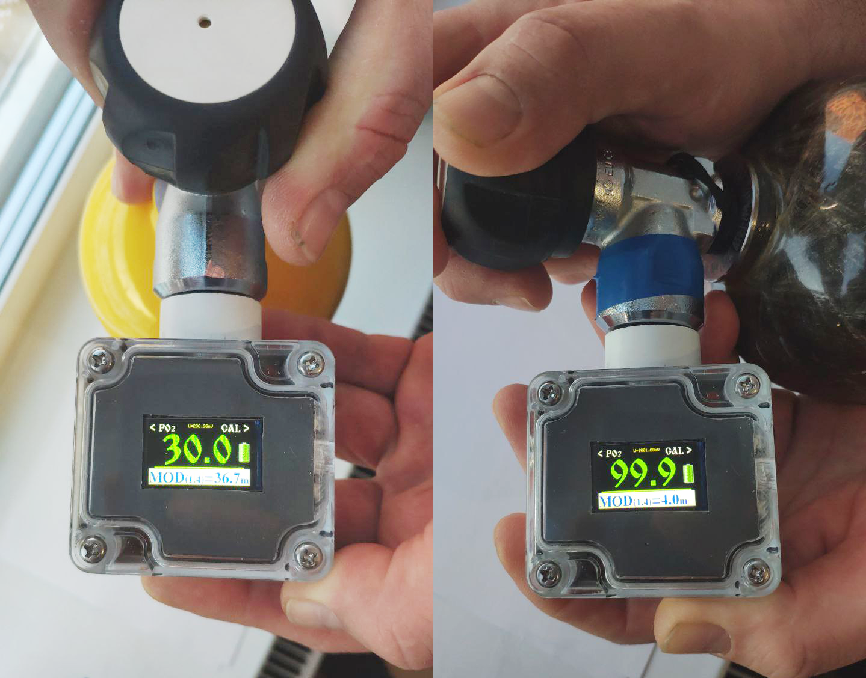
2
1
Рисунок 4 – Примеры использования и типичные показания Газоанализатора при измерении EAN30 (1) и 100% кислорода (2)
ВНИМАНИЕ

После измерения содержания кислорода в газовых смесях, отличных от воздуха, перед выполнением калибровки необходимо дождаться стабилизации показаний прибора.
  - Режим заряда аккумулятора
- В режиме заряда аккумулятора на экран выводятся параметры режима РАБОТА (раздел 2.5). Одновременно с этим происходит индикация иконки заряда аккумулятора (2). Для перехода в режим заряда аккумуляторов необходимо подключить зарядное устройство к разъему питания USB-C (Рисунок 1, позиция 5) индикацией процесса заряда служит красный светодиод (Рисунок 1, позиция 6), как изображено на Рисунке 7;
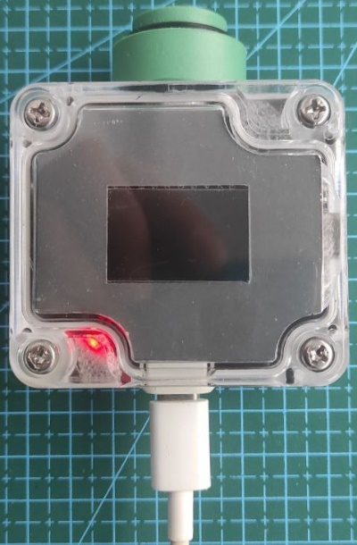
Рисунок 7. Зарядка аккумулятора в выключенном состоянии.
- Если газоанализатор был включен при переходе в режим заряда, то он не уходит в «сон» (Рисунок 8), данный режим используется при контроле изготовления газовых смесей путем непрерывного смешивания.
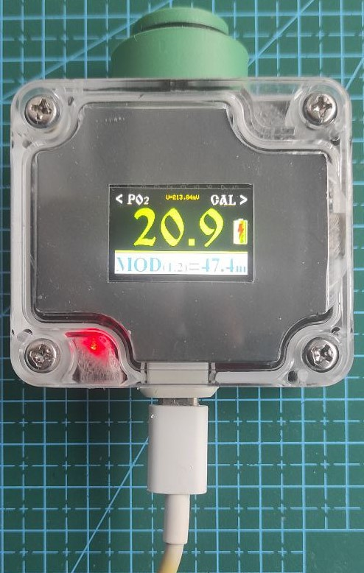
Рисунок 8. Зарядка аккумулятора во включенном состоянии.
- Об окончании процесса зарядки индицирует смена цвета светодиода на зеленый (Рисунок 9).
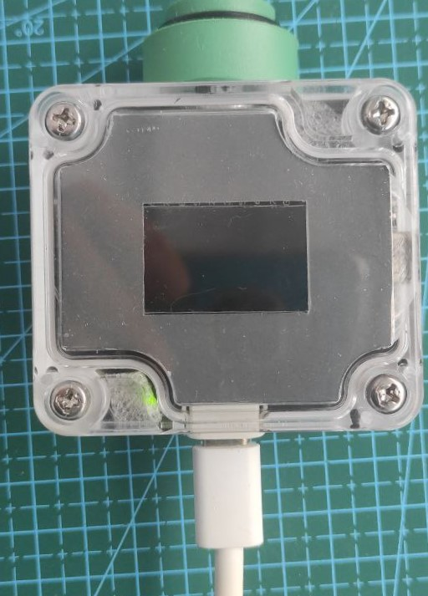
Рисунок 9. Окончание зарядки аккумулятора газоанализатора.

  - Режим "Настройка по воздуху" (Калибровка)

ВНИМАНИЕ

Все изменения в настройке Газоанализатора производятся только персоналом, допущенным к его эксплуатации и обслуживанию.

    - В период эксплуатации настройка канала контроля кислорода по воздуху производится в следующих случаях:
- установившиеся в течение 2 минут показания по воздуху отличаются от 20,9% более чем на 0,5%
- со времени предыдущей настройки прошло более 6 месяцев;
- замена датчика кислорода;
    - Настройка должна производиться после 5 мин прогрева Газоанализатора во включенном состоянии, при условиях нахождения в чистом сухом воздухе, желательно в хорошо проветренном помещении, без наличия перепадов температур и воздействия нагревательных приборов или с использованием баллона с воздухом (калибровачная газовая смесь N₂ + O_{2.} Содержание кислорода 20.9 процента).
    - Для настройки канала контроля кислорода по воздуху после выполнения п.2.7.2 войдите в режим настройки по воздуху путем нажатия на кнопку ПРАВАЯ (Рисунок 1, позиция 4). При этом появится сообщение “AIR calibration” (Рисунок 2, позиция 6). Через 5 секунд Газоанализатор вернется в режим РАБОТА, при этом он должен показывать содержание кислорода 20,9%, которое не будет меняться в течение 30 секунд.

- Перечень возможных неисправностей
  - Краткий перечень возможных неисправностей Газоанализатора
представлен в таблице 1.
Таблица 1
Описание неисправностей | Возможные причины | Указания
При нажатии обеих кнопок на дисплее отсутствует индикация при подключенном источнике питания. | Разрядился встроенный аккумулятор | Зарядить встроенный аккумулятор, подкючив к зарядному устройству кабелем USB Type C.
На дисплее появляется сообщение "Sensor ERROR" | Напряжение калибровки по воздуху выходит за пределы установленные производителем датчика | Откалибровать прибор по текущему значению, нажав несколько раз на правую кнопку. При невозможности это сделать заменить датчик, обратившись к производителю.

4 Техническое обслуживание

4.1 Общие указания
4.1.1 Техническое обслуживание (ТО) проводят с целью поддержания работоспособности (исправности) Газоанализатора в течение срока его эксплуатации.
Необходимо соблюдать "Правила технической эксплуатации электроустановок" и "Правила техники безопасности при эксплуатации электроустановок потребителей".
При работе с аккумуляторами необходимо не допускать короткого замыкания крышки и корпуса, а также переполюсовки аккумулятора при его установке.

ЗАПРЕЩАЕТСЯ
Производить заряд аккумуляторов при открытой крышке Газоанализатора. Допускать попадание жидкостей в прибор

- Порядок технического обслуживания изделия
Порядок ТО Газоанализатора представлен в таблице 2.

Таблица 2
Пункт РЭ | Наименование объекта ТО и работы | Период выполнения видов ТО | Примечание
1 | Газоанализатор  Внешний осмотр | Один раз в месяц | —
2  2.7 | Газоанализатор  Настройка по воздуху | Перед анализом газовой смеси | —
3 | Газоанализатор  Замена датчика кислорода | Один раз в пять лет | Производится на предприятии- изготовителе или по согласованию с производителем
5  2.6 | Газоанализатор  Проверка (подзарядка)  встроенного аккумулятора | За 1 сут перед применением или один раз в два месяца | —
6 | Аккумулятор  Замена | Один раз в три года или при достижении наработки более 1000 циклов | Производится на предприятии- изготовителе
Примечание – Замена датчика Oksik-10, аккумулятора возможно по предварительному согласованию с предприятием - изготовителем Газоанализатора монтажником радиоэлектронной аппаратуры и приборов 2-го разряда.

5 Хранение

ВНИМАНИЕ

БИ и аккумуляторы необходимо хранить при температуре воздуха не менее минус 30 °С.

5.1 Газоанализатор, прошедший консервацию, необходимо хранить на месте эксплуатации при температуре от минус 30 °С до плюс 50 °С.

6 Транспортирование
6.1 Перед транспортированием необходимо поместить Газоанализатор в транспортную тару.
Примечание - При температуре наружной среды менее минус 30 °С БИ и аккумуляторы подлежат демонтажу и отдельной транспортировке.
6.2 При перемещении упакованного Газоанализатора необходимо соблюдать меры предосторожности, не допускать падений и ударов.
6.3 Перед транспортированием упаковочную тару (с Газоанализатором) надежно закрепить в транспортном средстве.
6.4 Масса транспортной тары – 0,2 кг.
6.5 До и после транспортирования необходимо осмотреть и оценить состояние упаковочной тары. Наличие повреждений не допускается.

Приложение А (обязательное)
Алгоритм навигации в МЕНЮ выбора режимов блока индикации
Рисунок А.1 - Алгоритм выбора режима работы Газоанализатора

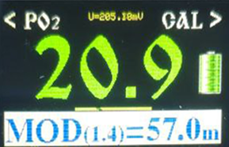
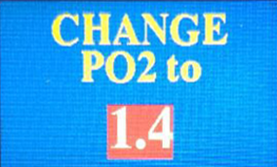
Включение
(одновременное нажатие кнопок)
Режим сна

Левая кнопка

бездействие

Правая кнопка
Левая кнопка

кнопка

Изм. | Номера листов (страниц) |  |  |  | Всего листов (страниц) в документе | Номер документа | Входящий номер сопроводительного документа и дата | Подпись | Дата
 | измененных | замененных | новых | аннулированных

